ПРАКТИЧЕСКАЯ РАБОТА
Тема: Создание таблиц и базы данных
Выполнил: Шакиров Илья
Группа: ИСП231

1. Создание базы данных
Создан пользователь shakirov и база данных shakirov_bd в кодировке UTF8 с ограничением 100 подключений.
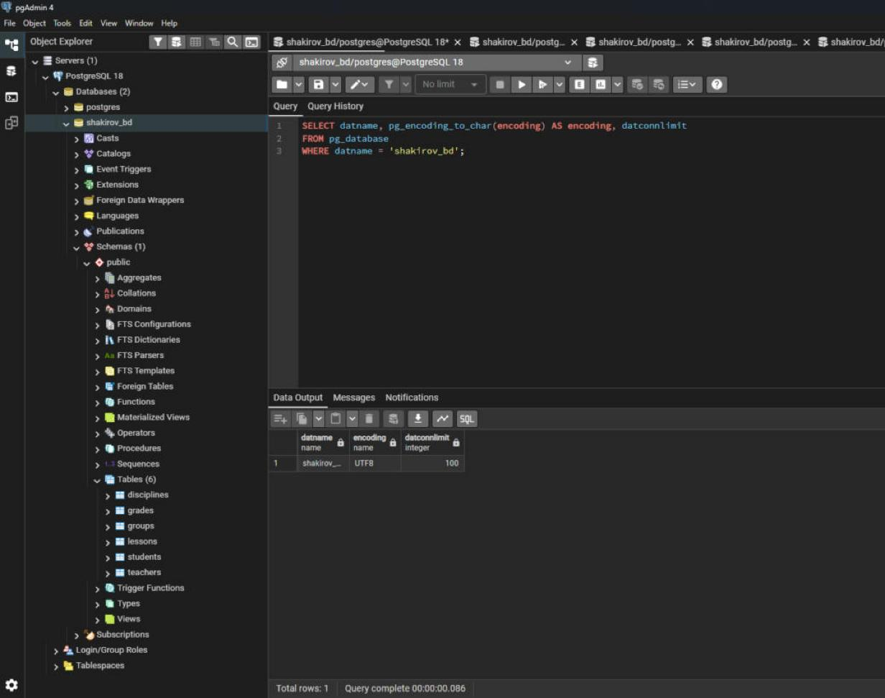
Рисунок 1 — Созданная база данных shakirov_bd

2. Структура таблиц
В базе созданы таблицы groups, students, teachers, disciplines, lessons и grades.
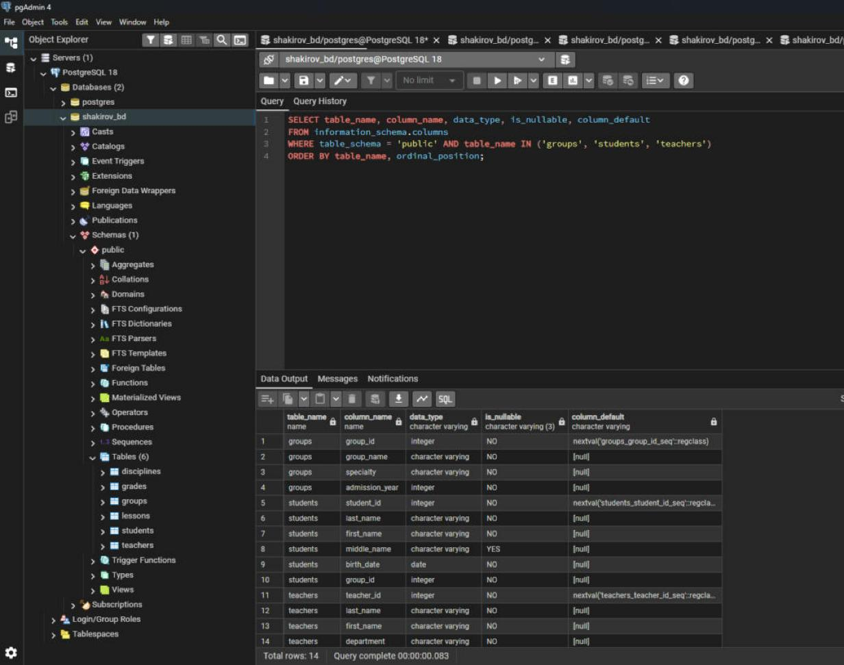
Рисунок 2 — Структура таблиц groups, students, teachers
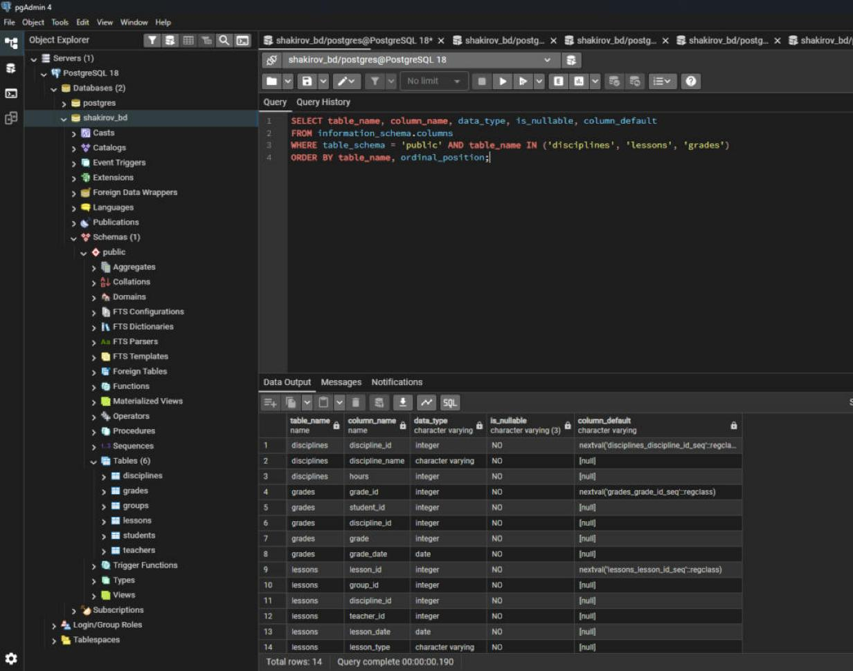
Рисунок 3 — Структура таблиц disciplines, grades, lessons

3. Схема данных
Схема построена в ERD Tool. Все связи имеют тип «один ко многим» (1:N).
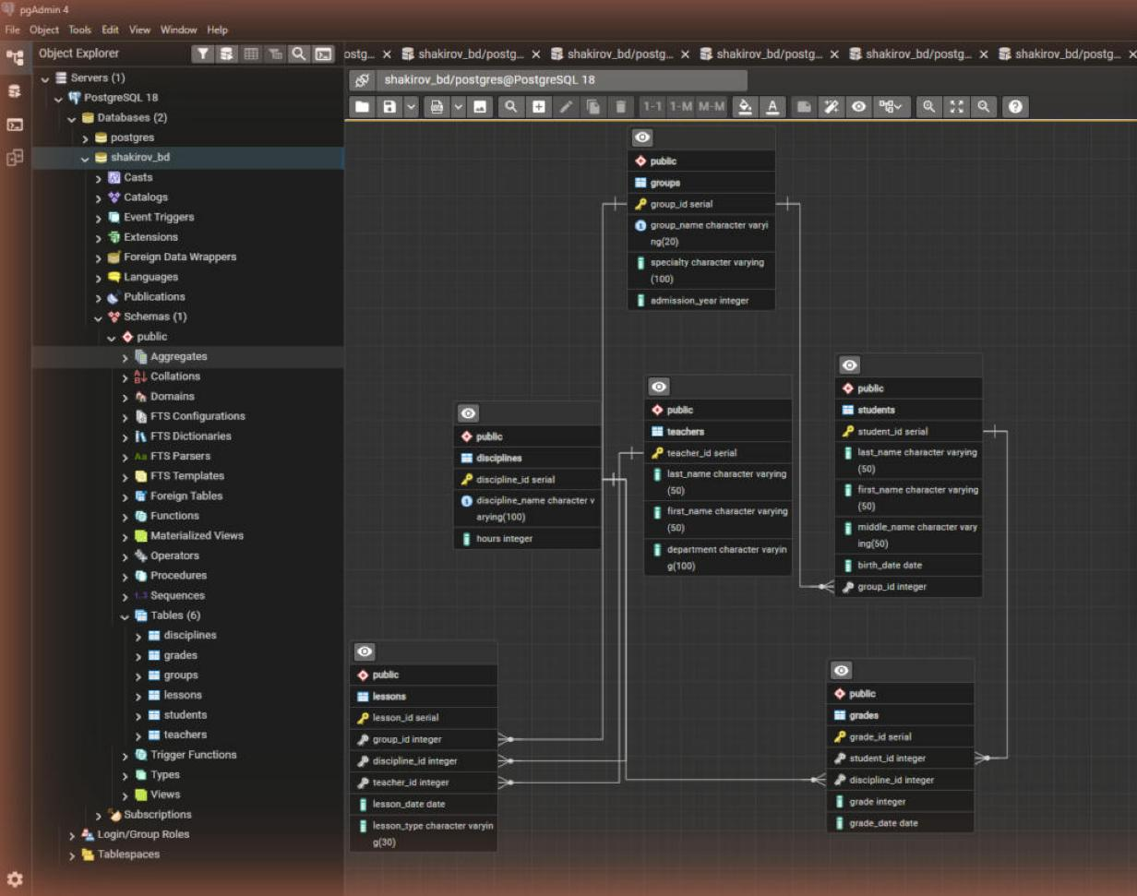
Рисунок 4 — Схема данных со связями

4. Заполненные таблицы
Таблицы заполнены двумя способами: командой INSERT (группа П-23) и вручную через интерфейс pgAdmin (группа П-24).
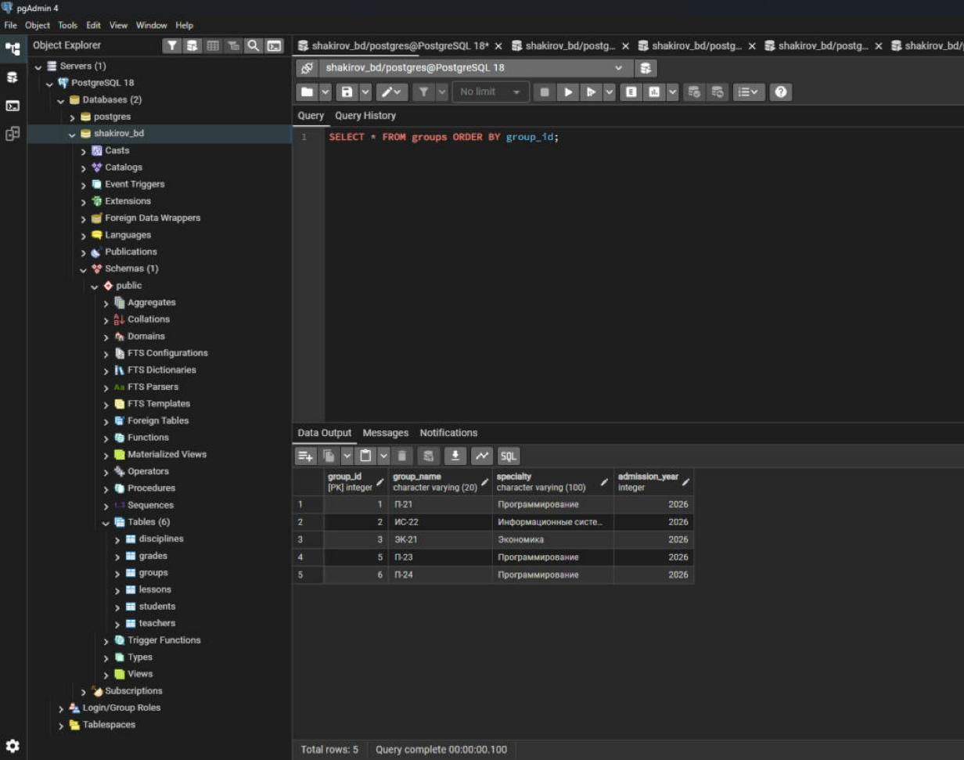
Рисунок 5 — Таблица groups
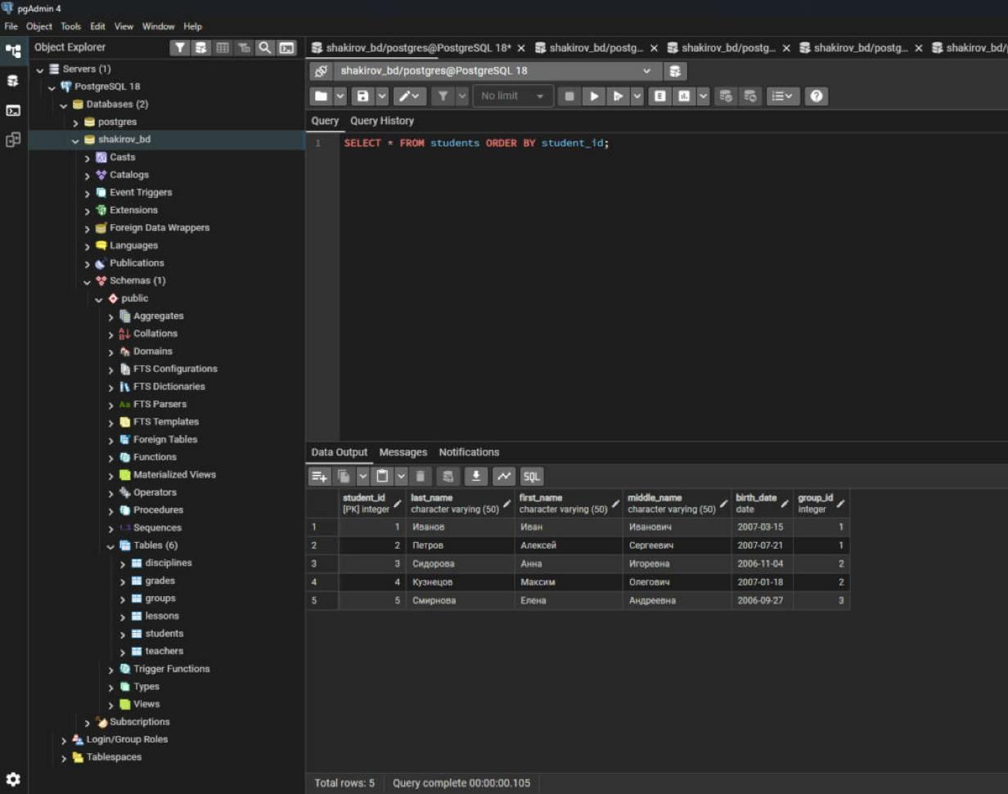
Рисунок 6 — Таблица students
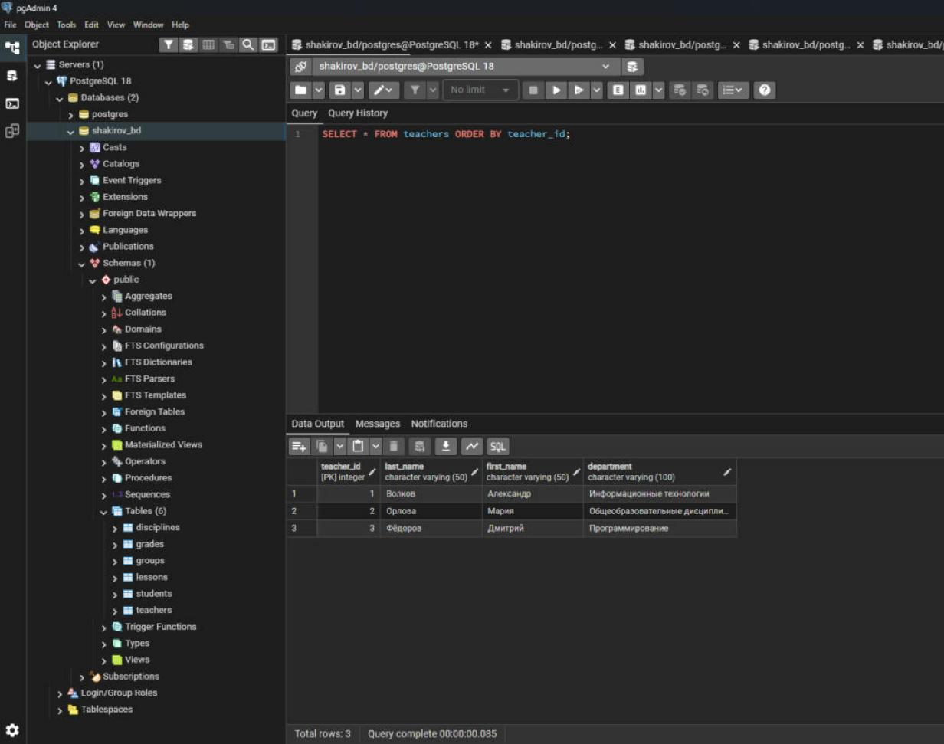
Рисунок 7 — Таблица teachers
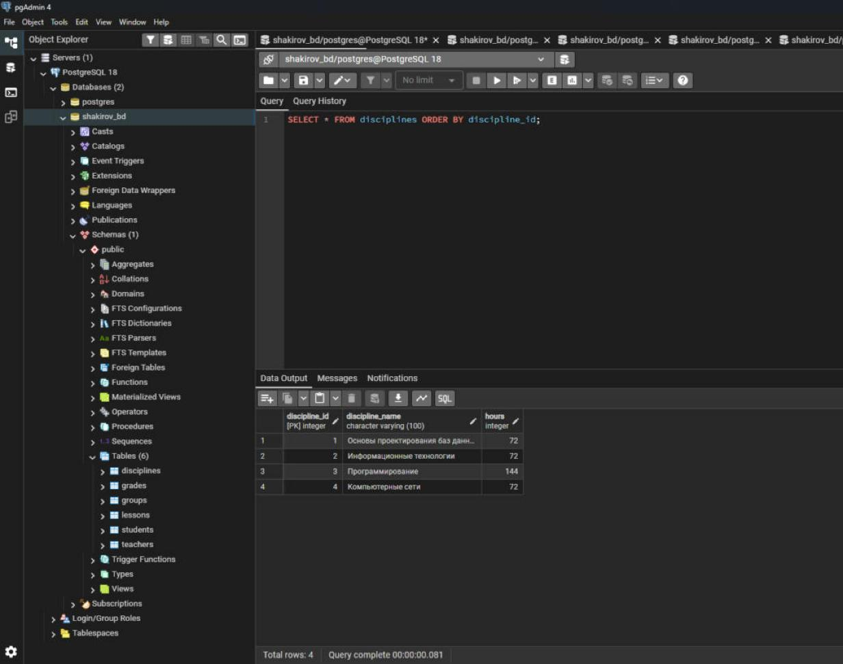
Рисунок 8 — Таблица disciplines
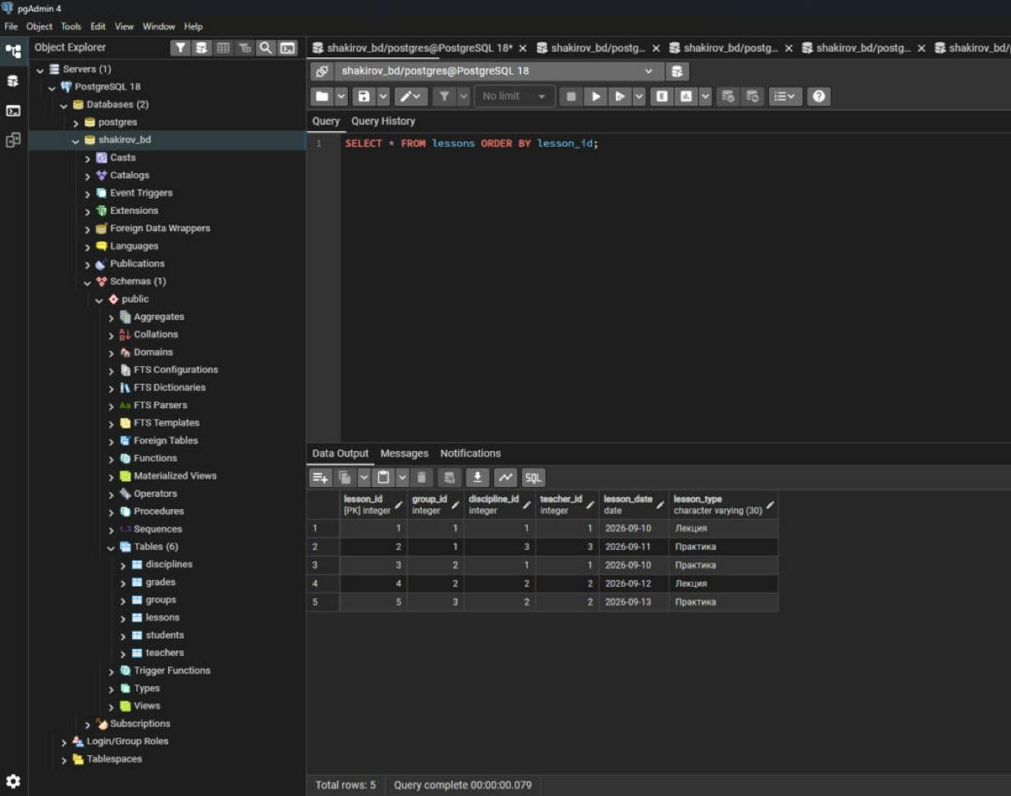
Рисунок 9 — Таблица lessons
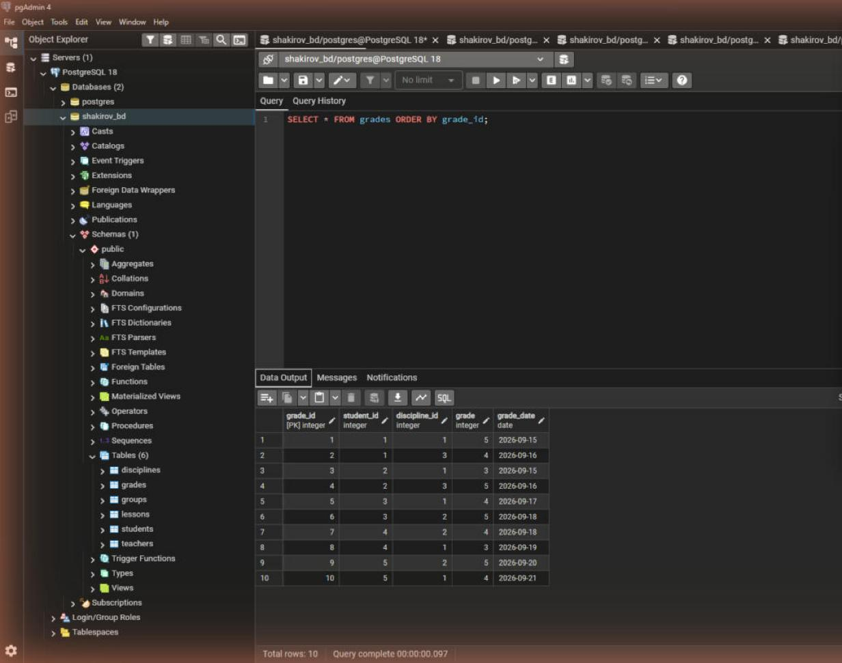
Рисунок 10 — Таблица grades

5. Проверка ссылочной целостности
Попытка добавить студента в несуществующую группу 999 завершилась ошибкой: внешний ключ не позволяет ссылаться на отсутствующую запись.
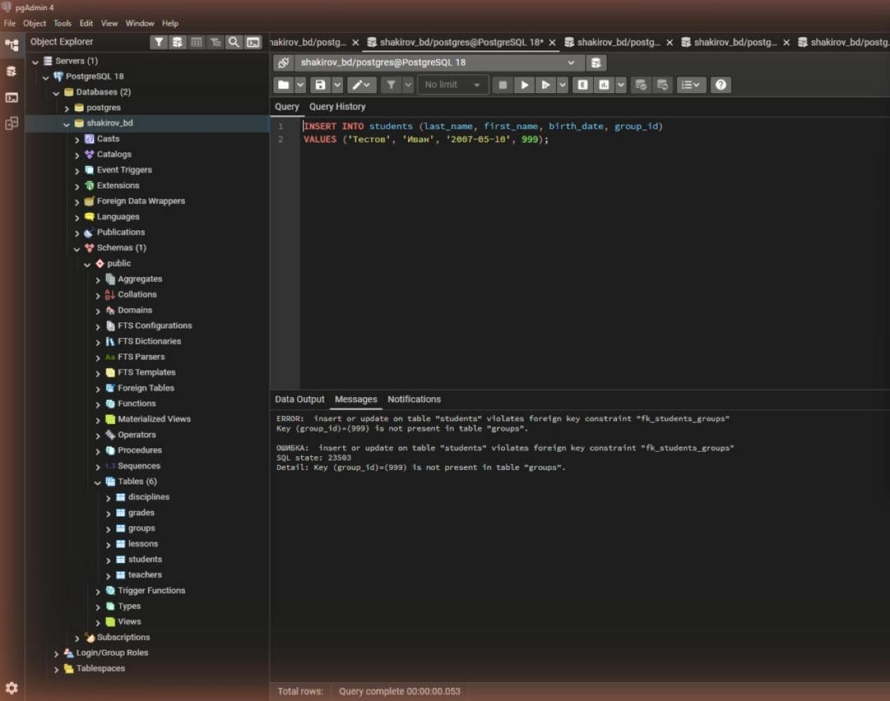
Рисунок 11 — Ошибка внешнего ключа fk_students_groups

6. Проверка каскадного обновления
После изменения group_id группы с 1 на 10 значение group_id у связанных студентов изменилось автоматически (ON UPDATE CASCADE).
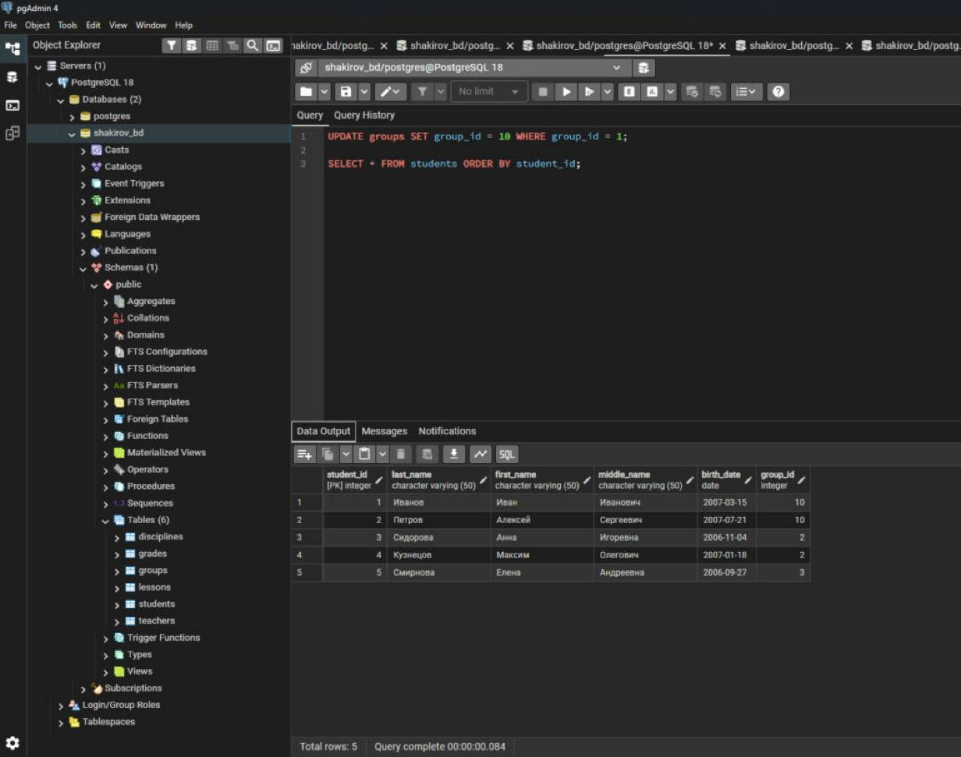
Рисунок 12 — Результат каскадного обновления

7. Проверка каскадного удаления
Создана тестовая группа ТЕСТ-01 и студент в ней. После удаления группы запись студента удалилась автоматически (ON DELETE CASCADE).
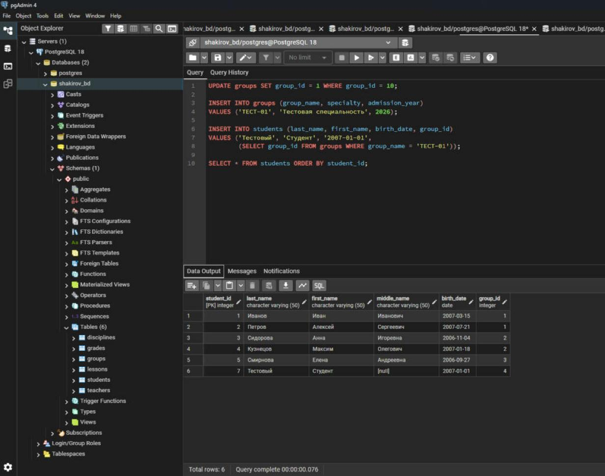
Рисунок 13 — Таблица students до удаления тестовой группы
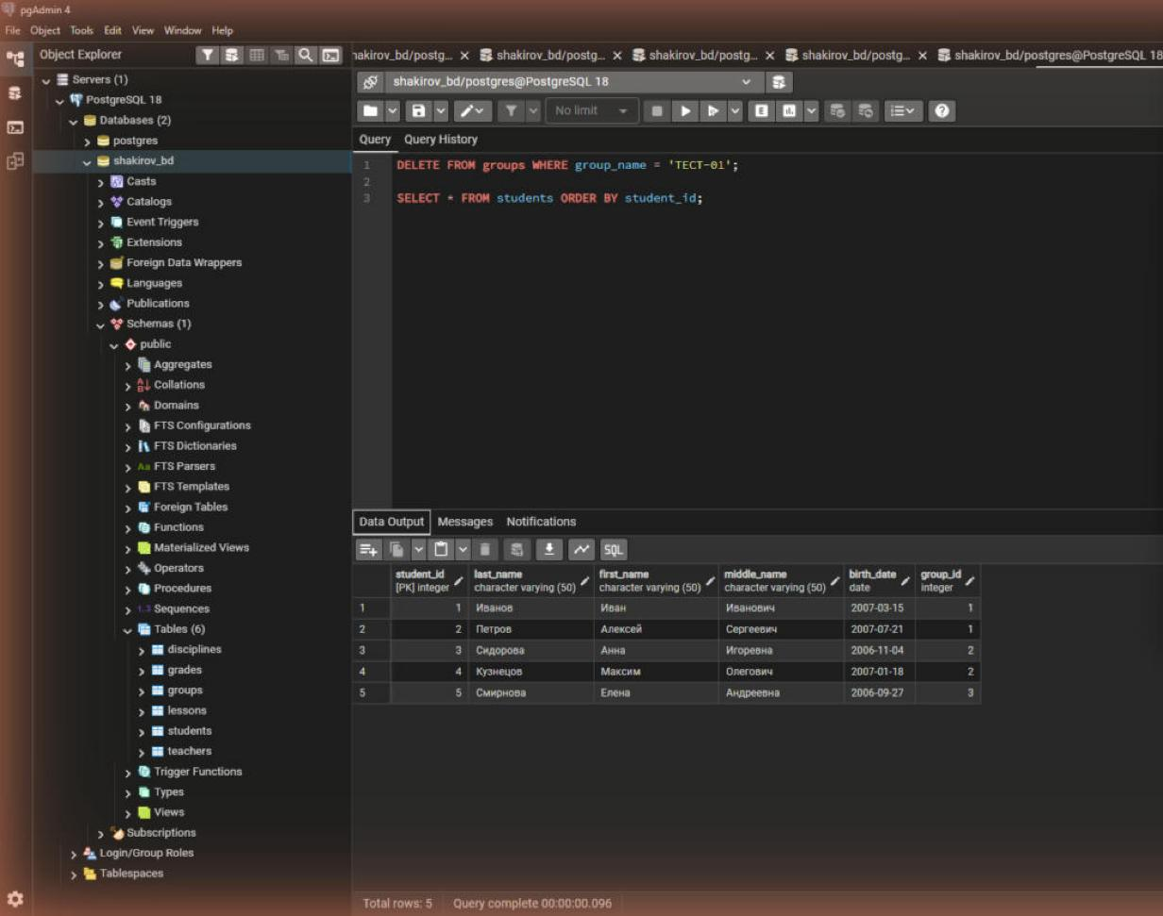
Рисунок 14 — Таблица students после удаления тестовой группы

8. Ответы на контрольные вопросы
1. Первичные ключи: groups.group_id, students.student_id, teachers.teacher_id, disciplines.discipline_id, lessons.lesson_id, grades.grade_id.
2. Внешние ключи: students.group_id → groups; lessons.group_id → groups; lessons.discipline_id → disciplines; lessons.teacher_id → teachers; grades.student_id → students; grades.discipline_id → disciplines.
3. AUTO_INCREMENT: во всех первичных ключах. В PostgreSQL используется тип SERIAL — значение по умолчанию nextval(...) из последовательности.
4. NOT NULL: во всех полях, кроме students.middle_name.
5. UNIQUE: groups.group_name и disciplines.discipline_name.
6. CHECK: disciplines.hours > 0 и grades.grade BETWEEN 2 AND 5.
7. Связанные таблицы: groups → students, groups → lessons, disciplines → lessons, teachers → lessons, students → grades, disciplines → grades (все связи 1:N).

